UNIVERSIDAD “MAYOR DE SAN ANDRÉS” CIENCIAS PURAS Y NATURALES CARRERA INFORMÁTICA


PROGRAMACION WEB III
Docente: Jhonny Roberto Felipez Andrade
Estudiante: Aquino Jihuacuti Dylan Jefferson
CI.: 13648670 LP
Fecha: 30/03/2026

Gestión 2026
PRACTICA 1
EJERCICIO 1
Crear una función que cuente cuántas veces aparece cada vocal en un texto y devuelva el resultado en un objeto.
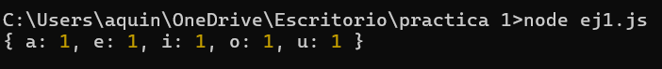

EJERCICIO 2
Crear una función que invierta el orden de las palabras en una frase.

EJERCICIO 3
Crear una función que reciba un arreglo de números y devuelva en un objeto a los pares e impares:
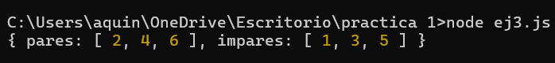

EJERCICIO 4
Crear una función que reciba un arreglo de números y devuelva el número mayor y el menor, en un objeto.

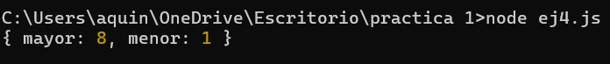

EJERCICIO 5
Crear una función que determine si una cadena es palíndromo (se lee igual al derecho y al revés).

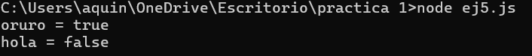

EJERCICIO 6
Tomar los dos primeros elementos de un arreglo y almacenarlos en dos variables mediante desestructuración.
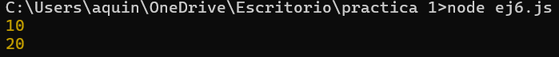

EJERCICIO 7
Almacenar el resto de los elementos de un arreglo sin tomar en cuenta los dos primeros elementos de un arreglo, mediante desestructuración.

EJERCICIO 8
Realizar un código para ejecutar una función callback después 2 segundos.

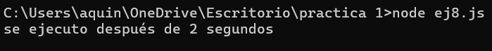

EJERCICIO 9
Crear una promesa que devuelva un mensaje de éxito después de 3 segundos.

EJERCICIO 10
¿Cuándo es conveniente utilizar un callback, y cuando es necesario utilizar una promesa?

¿CUÁNDO USAR CALLBACK?
Usa callbacks cuando:
- La tarea es simple y rápida
- Solo necesitas ejecutar una función después de otra
- No hay muchas operaciones encadenadas
Ejemplo
function saludar(nombre, callback) {
console.log("Hola " + nombre);
callback();
}

saludar("Juan", () => {
console.log("Adiós");
});
¿CUÁNDO USAR PROMESAS?
Usa promesas cuando:
- Trabajas con operaciones asíncronas (API, archivos, tiempo, etc.)
- Necesitas encadenar varias acciones
- Quieres manejar éxito (resolve) y error (reject)
- Buscas código más limpio y moderno
Ejemplo
function tarea() {
return new Promise((resolve, reject) => {
setTimeout(() => {
resolve("Proceso terminado");
}, 2000);
});
}

tarea()
.then(res => console.log(res))
.catch(err => console.log(err));

Callback | Promesa
Más antiguo | Más moderno
Difícil de escalar | Más ordenado
No maneja errores fácilmente | Maneja errores con .catch()
Puede generar "callback hell" | Evita ese problema

EJERCICIO 11
Proporcione un ejemplo concreto de encadenamiento de promesas.

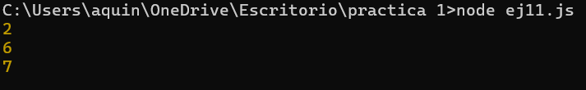

EJERCICIO 12
Proporcione un ejemplo concreto donde el anidamiento de callbacks se puede reescribir mejor con async/await haciendo el código más limpio y mantenible.

EJERCICIO 13
Proporcione un ejemplo concreto donde el anidamiento de promesas se puede reescribir mejor con async/await haciendo el código más limpio y mantenible.

EJERCICIO 14
Proporcione un ejemplo para convertir una promesa en un callback.

EJERCICIO 15
Proporcione un ejemplo para convertir un callback en una promesa.

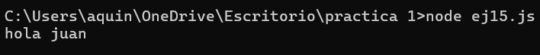

EJERCICIO 16
Proporcione un ejemplo para migrar una función con promesas a async/await.
